<Sistema de Cuotas - I.P.T.>

DOCUMENTO DE LA EMPRESA

Versión 1.0

Historial de Revisiones

| **Fecha** | **Versión** | **Descripción** | **Autor** |
| --- | --- | --- | --- |
| 09/06/2023 | 1.0 | Versión preliminar como propuesta de desarrollo. |  |
|  |  |  |  |
|  |  |  |  |
|  |  |  |  |

Tabla de Contenidos

1 Introducción 4

1.1 Historia de la Organización 4

1.2 Misión 4

1.3 Visión 4

1.4 Objetivos y valores 4

2 Organización 5

2.1 Determine el Límite y el Alcance del Sistema de Estudio

2.2 Organigrama 5

3 Descripción del Proceso de Negocio 6

4 Modelo el negocio con BPD 7

1. Anexos 7

Documento de la Empresa

# Introducción

## Historia de la Organización

*“Hace* ***más de 70 años nacimos*** *como respuesta a la necesidad de un conjunto de docentes que se quedaba sin trabajo. Ellos pensaron que debían crear una institución que modificara la forma de concebir la educación. Fue así que dieron vida a la Primera Cooperativa de Enseñanza de Latinoamérica: nuestro* ***Instituto Privado Tucumán****.*

*A lo largo de más de siete décadas enfrentamos muchos retos y obstáculos, que superamos enarbolando los valores cooperativos de la democracia, la igualdad, la equidad, la ayuda mutua y la solidaridad.” Agg Calle*

## Misión

La misión gira en torno a 3 ejes, el primero es lograr una excelencia educativa, inspirada en los valores cooperativos.

El segundo, es garantizar la continuidad laboral de los docentes y tercero, pero no menos importante, fomentar el cooperativismo hacia toda la sociedad.

## Visión

Al ser una empresa que tiene 2 grandes intereses resaltamos la siguiente postura que nos proponen:

La visión empresarial como cooperativa se basa en la participación equitativa, el beneficio mutuo, la solidaridad, el desarrollo sostenible, la autonomía y la autogestión. Nuestra visión como institución educativa es formar individuos íntegros, comprometidos y preparados para enfrentar los retos del mundo actual. Buscamos promover una educación de calidad, inclusiva y equitativa, que desarrolle habilidades, conocimientos y valores necesarios para el éxito personal y contribuir positivamente a la sociedad.

## Objetivos y Valores

* **Ayuda mutua**
* **Responsabilidad**
* **Democracia**
* **Igualdad**
* **Equidad**
* **Solidaridad**
* **Honestidad**
* **Transparencia**
* **Responsabilidad Social**
* **Empatia**

# Organización

## Determine el Límite y el Alcance del Sistema de Estudio

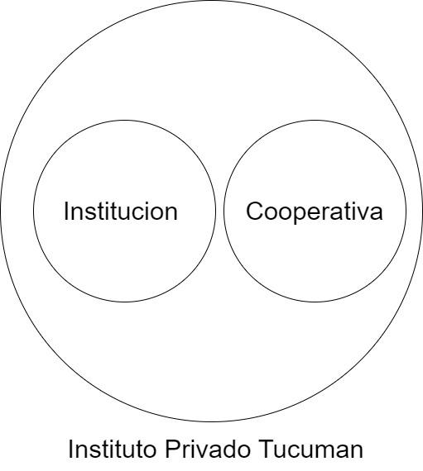

Como representa el Diagrama, la institución tiene separado la Institución Educativa de la Cooperativa Gral. San Martín, nuestro estudio involucra a ambas partes, ya que justamente el proceso que consideramos para trabajar necesita del trabajo de ambos miembros del Instituto Privado Tucuman.

## Organigrama

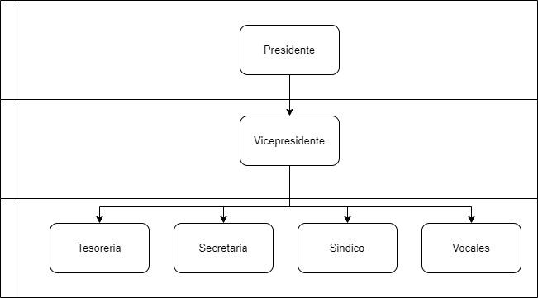

Posee una Estructura

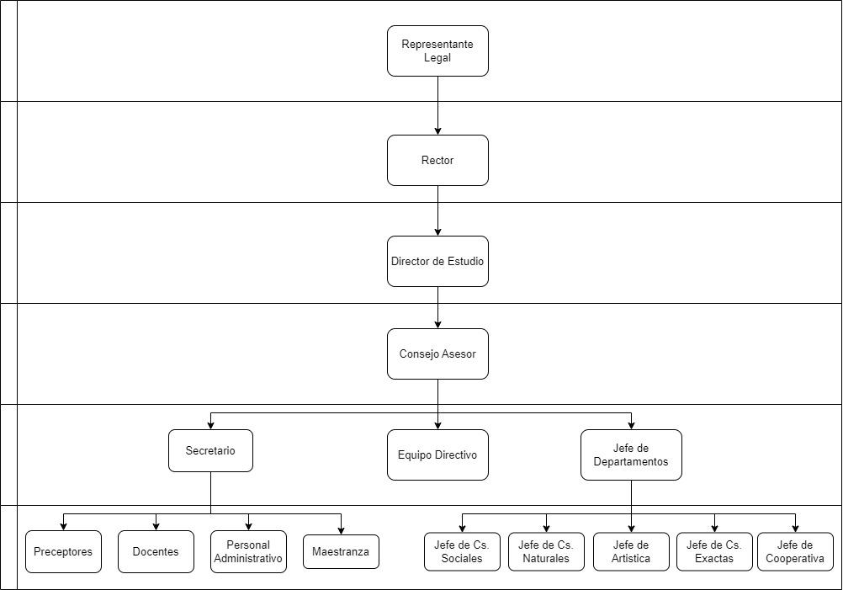

Posee una Estructura Organizativa Lineal

# Descripción del Proceso de Negocio

A la hora de analizar la empresa, tuvimos en cuenta 2 procesos que consideramos importantes a trabajar ya que nos informaron que el proceso carecía de tecnología y no era tan contemporáneo.

Uno de ellos es el sistema de Pago de Cuota que consiste en que el padre/alumno solicita cupon de pago en la Tesorería, lo va a pagar en un agente externo a la Empresa, cuando dicho pago impacta en el Sistema, Tesoreria actualiza la situación del Alumno en dicho mes.

El otro Proceso que nos interesó fue el Sistema de Inscripción, que consiste en que el alumno va a inscribirse en Preceptoria, el preceptor informa a Tesorería así genera un cupón de pago de la matrícula, una vez que se abona la matrícula en un agente externo, paralelamente se realiza la inscripción en la base de datos de la Preceptoría y en la de Tesorería, por separado, lo cual generaba muchos problemas logrando que eventualmente se realicen cruce de datos entre ambas bases de datos para tener correctamente los mismos.

# Modelo el Negocio con el BPD

# A. Anexos

